1. Los horarios de los trades identificados por la aplicación no concuerdan con las órdenes de bybit:

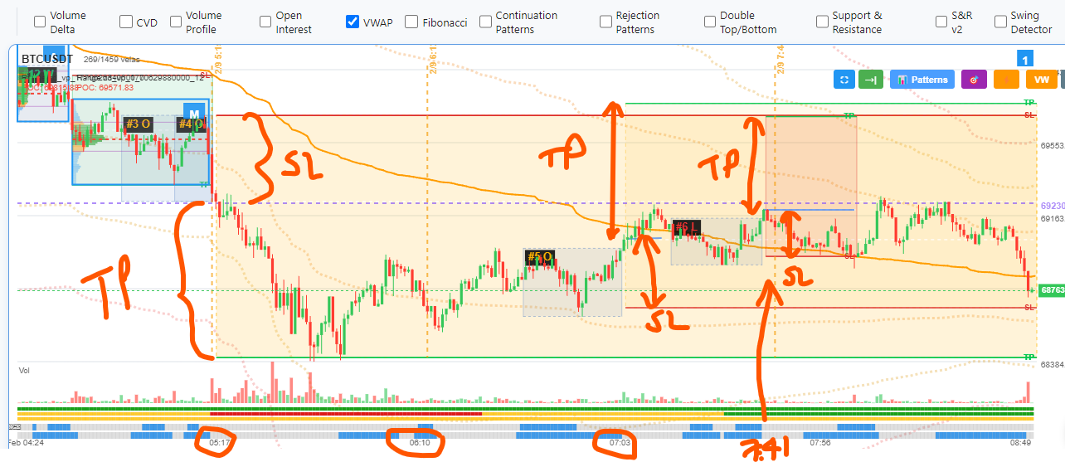
El trade de las 5:13 no se alcanzó a abrir porque la aplicació no había cargado.

2.RiskReward está hardcodeado a 2, no está usando 1 como se programó.
3. Está identificando con mucho lag las zonas: las últimas 3 zonas no aparecían en pantalla hace pocos minutos y ahora muestra como si se hubieran abierto esos trades.
4. La zona 13 y 14 son prácticamente la misma, tienen unas pocas velas de diferencia.
5. La watchlist no debería mandar alertas porque está cerrada.
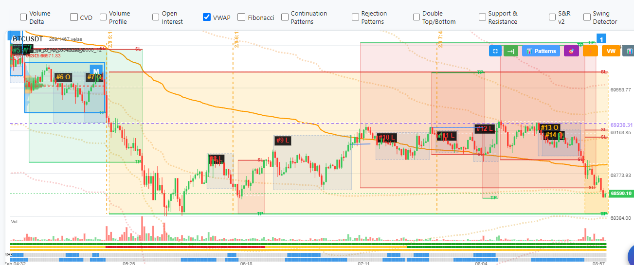
Está identificando a destiempo las zonas, las últimas 3 aparecen minutos después del breakout.

